**سبکاد4- تصوير فرم تخصيص نيازمند به طرح**

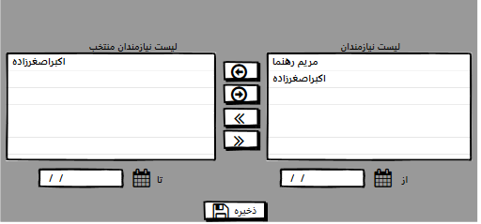

**توضيحات کلي**:

يک صفحه اصلي homepage تحت وب درنظرگرفته شود که دراين صفحه homepage منويي وجود دارد که يک بخش آن تعريف طرح مي باشد. بسته به طراحي UI خودتان، مدنظر است زمانيکه فرم باز مي شود درختواره اطلاعات که توسط فراخواني متد بارگذاري اطلاعات وب سرويس نوشته شده براي طرح، لود گردد.

هدف آن است با انتخاب نودي از درخت طرح، بتوان به گونه اي به فرم تخصيص نيازمند وارد شد. دراين فرم، مي خواهيم ليست نيازمند ها نمايش داده شود يک طرح ممکن است به يک يا چند نيازمند در يک بازه زماني اختصاص يابد.

اين ليست تخصيص يافته مي تواند از نيازمندان زياد يا کم شود.

**نکته**:

* متدهاي بخش بک اند تماما وب سرويس مي باشد که درتسک هاي جداگانه داده شده است.
* با هر تکنولوژي بخش فرانت مي تواند پياده سازي شود.
* تعاملات کاملا سرويسي است.
* بازه زمانی باید با بازه زمانی طرح چک شود در آن بازه طرح قرار گیرد